Министерство образования и науки Украины

Национальный технический университет

"Харьковский политехнический институт"

Кафедра экономики и маркетинга

Реферат

По учебной дисциплине "Промышленный маркетинг"

на тему:

"Стратегия разработки нового товара на промышленном предприятии"

Выполнила:

студентка группы

Харьков 2007

# Содержание

Введение

1. Организация процесса разработки нового товара

2. Последовательный процесс разработки нового товара

Заключение

Список использованных источников

#### Введение

Товарная стратегия предприятия в целом представляет собой политику предприятия в отношении выпуска как уже имеющихся в ассортименте, так и новых товаров. Инновационная товарная стратегия предусматривает для предприятия выпуск каких-либо новых товаров с использованием новых технологий, достижений НТП и собственного инновационного потенциала, что характерно в большинстве случаев для крупных предприятий, которые могут себе позволить содержать опытно-конструкторские бюро, проводящие НИОКР. Таким образом, учитывая выбранную Украиной инновационно-инвестиционную концепцию развития, рассмотрение проблем выпуска новых товаров на предприятии является достаточно актуальным на сегодняшний день.

Главной целью данного реферата является рассмотрение инновационной товарной стратегии промышленного предприятия, связанной с выпуском нового товара. Достижение этой цели исследования предусматривает постановку таких основных задач реферата:

* Рассмотрение организации процесса разработки нового товара.
* Рассмотрение самого процесса разработки нового товара на промышленном предприятии.

Таким образом, объектом исследования в данной работе является разработка нового товара. Предметом же исследования в таком случае становится организация и проведение процесса разработки нового товара.

Особенности выбранной для рассмотрения темы предусматривают использование качественных методов исследования указанных процессов. В данной работе не ставится цель рассмотрение конкретных количественных характеристик, используемых на практике при выпуске нового товара, поэтому, количественные методы исследования для данного реферата не актуальны.

1. Организация процесса разработки нового товара

Существует высокий риск, связанный с выпуском нового товара. Этот риск, однако, может быть существенно снижен, если ввести процедуру систематической оценки и развития идей новых товаров. Ключевыми факторами являются те, которые находятся под контролем фирмы. Цель этого раздела – рассмотреть организационные процедуры и методы, снижающие риск провала инновационного процесса. Задача фирмы в том, чтобы обеспечить систематический и постоянный диалог между различными задействованными функциями: НИОКР, маркетингом, производством и финансами. Разработка новшества – дело всей фирмы, и соблюдение принципа равновесия функций здесь очень важно. В фирме с маркетинговой ориентацией межфункциональная координация особенно актуальна [3, с. 351].

Несмотря на то, что окончательные решения о выпуске нового товара принимаются на высшем уровне руководства, необходимо иметь на фирме специальную структуру, координирующую процесс инновации в целом. Возможны различные организационные варианты. Крупные фирмы, например «Нестле», «Джонсон энд Джонсон», «Колгэйт Палмолив» (Colgate Palmolive), «Дженерал Фудз» (General Foods) создают управления или отделы менеджмента новых товаров.

Очень гибкий вариант, пригодный для фирмы любого размера, – это создание «комитета по новым товарам» или «венчурной команды» по новому проекту. Комитет по новым товарам работает на постоянной основе, собираясь, например, раз в месяц. Включает ответственных за различные функции: НИОКР, производство, маркетинг, финансы, кадры. Часто им руководит генеральный директор. Его задача – обеспечить диалог между функциями и руководить процессом разработки на всем его протяжении.

«Венчурная команда» – это группа, специально созданная под определенный проект. Ее участники на время проекта выводятся - полностью или частично - из состава соответствующих подразделений, чтобы сконцентрироваться на проекте.

Исследование PDMA (Page 1993) содержит интересные данные по эволюции внутрифирменных организационных структур. Межфункциональная группа представляется предпочтительной для 76% опрошенных (табл. 1).

Таблица 1.

Организационные формы разработки новых товаров.

|  |  |
| --- | --- |
| Организационные структуры | Частота использования, % |
| Межфункциональная команда  Отдел новых продуктов  Менеджер продукта  Директор по новым товарам  Комитет по новым товарам  Специальная («венчурная») группа | 76, 2  30, 2  30, 2  25, 9  16, 9  6, 9 |

Источник: Page A.L., – 1993, – с. 277.

Какая бы организационная модель не использовалась, важно иметь структуру, восприимчивую к новым идеям. Цель в том, чтобы упорядочить процесс создания новых товаров, обеспечив его наибольшую гибкость, и способствовать тем самым предпринимательскому подходу к проблемам. Новаторские фирмы используют в этих целях последовательные или параллельные процессы разработки.

1. Последовательный процесс разработки

Процесс этого типа, подробно раскрытый в исследовании Буза, Аллена и Хэмилтона, развивается поэтапно, проходя стадии идеи, концепции, опытного образца, испытания рынком и коммерциализации. Достоинство такой многостадийной процедуры – в возможности оценивать осуществимость проекта до перевода его на следующую стадию, обычно связанную с большими затратами. Как было показано, это снижает уровень риска.

У этого процесса имеется и ряд существенных недостатков [7, с. 89]:

* Он не облегчает интеграцию различных функций, так как они включаются в работу друг за другом.
* Переход на следующую стадию происходит, когда решены все проблемы на предыдущей; задержка на любой стадии влечет задержку всего последующего процесса.
* Процесс развивается так медленно, что за это время может измениться технология.
* Этот вариант организации требует больших затрат, причем замедленность процесса не снижает, а увеличивает риск в связи с запаздыванием выхода на рынок. Этот временной фактор особенно критичен для товаров высокой технологии.

Параллельный процесс разработки основан главным образом на японском опыте (см. рис. 1). Упор делается на самоорганизующиеся команды, действующие на протяжении всего процесса. В таком варианте процесс разработки развивается в результате спонтанного взаимодействия членов группы: вся команда задействована одновременно. Преимущества такого варианта значительны.

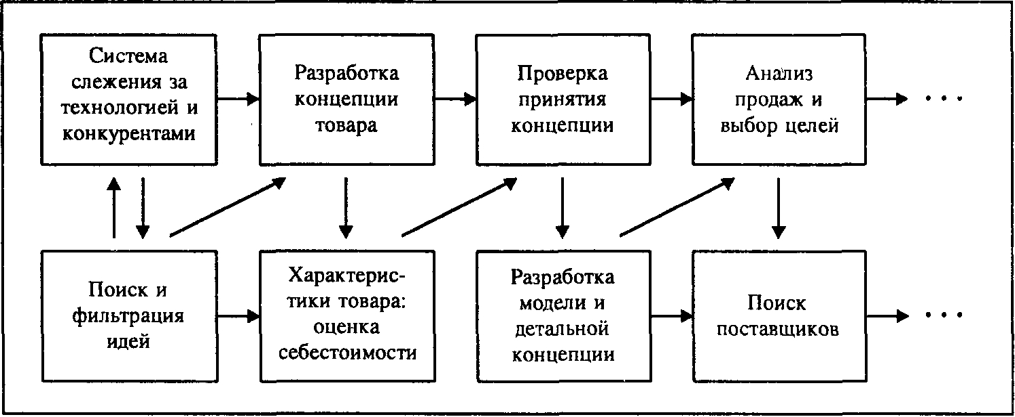

Рис. 1. Процесс параллельной разработки новых товаров [3, с.356].

Возможность ускорения процесса за счет одновременного осуществления нескольких действий. Пока служба НИОКР разрабатывает концепцию товара, инженеры-производственники проверяют ее совместимость с ограничениями, накладываемыми оборудованием, а коммерческие службы убеждаются, что эта концепция отвечает желаемому позиционированию.

Процесс параллельной разработки новых товаров имеет ряд преимуществ:

* Эффективный контроль за всеми видами деятельности, поскольку все они непосредственно связаны между собой.
* Значительный выигрыш во времени благодаря интенсификации и лучшей координации работы.
* Подобная организация матричного типа подразумевает командный дух и делегирование полномочий лидеру межфункциональной бригады.

**Заключение**

Процессы, проходящие на предприятии и связанные с разработкой и внедрением в производство новых товаров, являются неотъемлемой составной частью деятельности любой уважающей себя фирмы или предприятия. Разработка новых товаров является далеко не первым и не последним явлением в процессе инновационной деятельности предприятия. В этом ряду стоят так же процессы, связанные с генерацией новой идеи, разработкой концепции товара, и вплоть до проведения экономических расчётов цены и возможной прибыли от выпуска данного товара.

Что касается организации процесса разработки нового товара, необходимо отметить, что важно иметь организационную структуру и штат сотрудников, восприимчивые к новым идеям. Это необходимо для того, чтобы упорядочить процесс создания новых товаров, обеспечив его наибольшую эффективность, и способствовать тем самым предпринимательскому подходу к проблемам.

Сам же непосредственно процесс разработки нового товара включает в себя массу подэтапов, без реализации которой невозможно эффективное последующее внедрение разработанного нового товара. Разновидности способов проведения разработки товара имеют как преимущества, так и недостатки, поэтому предприятие должно выбирать для себя подходящий способ самостоятельно, сообразно своим целям, задачам и возможностям.

Необходимо так же отметить, что, несмотря на декларируемое благоприятствование инновационному процессу, в Украине так и не создан эффективный механизм такого благоприятствования. Поэтому инновационная деятельность остаётся достаточно сложным для любого предприятия делом, хотя это и не опровергает необходимость такого процесса.

**Список использованных источников**

1. Котлер Ф., Основы маркетинга. Пер. с англ., 2-е европ. изд. – СПб.: Вильямс, – 1998.
2. Крикавський Є.В. Промисловий маркетинг: Підручник. – Львів: Лвівська політехніка, 2004. – 427 с.
3. Ламбен Жан-Жак. Стратегический маркетинг. Европейская перспектива. Пер. с французского. – СПб. : Наука, 1996. – XV+589 с.
4. Особенности управления инновационным процессом на предприятии / Джарты В.Г. // Вестник Дон ДУЭТ. – 2003. – № 4.– с. 27–33.
5. Пейдж А. Л. Политика нового товара, – 1993, – 290 с.
6. Популярная экономическая энциклопедия – К.: ОАО «Енисей Груп», 2005 г.
7. Теоретико-методологичні засади попереднього вибору напрямів інноваційного розвитку промислових підприємств / Біловодська О.А. // Механізм регулювання економіки. – 2005. – №2. – с. 87–97.